# Ofício n~~º~~ 183/22 Três Passos, 1~~º~~ de agosto de 2022.

Senhor Secretário:

Na forma do art. 189 do Regimento Interno desta Casa Legislativa, a pedido da Comissão de Constituição, Redação e Bem-Estar social, convido Vossa Senhoria para participar da audiência pública a ser realizada no dia 12 de agosto de 2022, às 18h30min, nesta Casa Legislativa, a fim de discutir o projeto de lei n~~º~~ 86, de 2022, que dispõe sobre o Estacionamento Rotativo pago de veículos automotores estabelecido nas vias públicas do perímetro urbano da cidade de Três Passos.

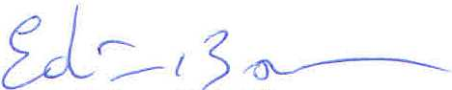Atenciosas saudações.

Edivan N. Baron,

Presidente.

Ao Senhor

Lucas Neckel,

Secretário Municipal de Planejamento,

Três Passos-RS.-